2016年度东莞市环境状况公报

第一章 环境状况
2016年，全市环境质量总体稳中趋好：城市空气质量整体好转；城市饮用水源水质全面达标，主要江河水质基本符合相应功能区阶段目标；城市声环境质量保持稳定；辐射环境状况正常；生态环境状况良好。

一、大气环境质量

（一）城市空气
2016年，我市环境空气质量指数（AQI）范围在22～203，达标天数为319天，同比增加12天，达标天数比例为87.2%，同比上升2.6个百分点。
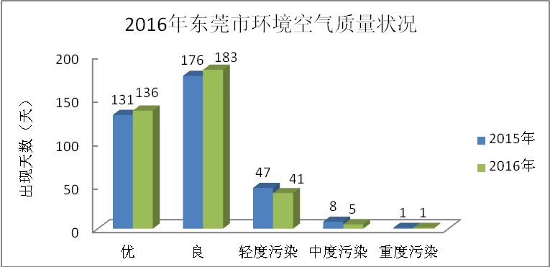
2016年，我市二氧化硫（SO₂）、可吸入颗粒物（PM₁₀）、细颗粒物（PM_{2.5}）、臭氧（O₃）年评价浓度与2015年相比均有明显下降；SO₂、NO₂、PM₁₀、PM_{2.5}和CO达到国家二级标准，但O₃仍存在超标现象。具体情况如下：
SO₂年平均浓度为11微克/立方米，比2015年（14微克/立方米）下降21.4%，达到国家二级标准（60微克/立方米）。全年无超标天数。近5年（2012-2016年）监测数据表明，SO₂年平均浓度全部达标，呈明显下降趋势。
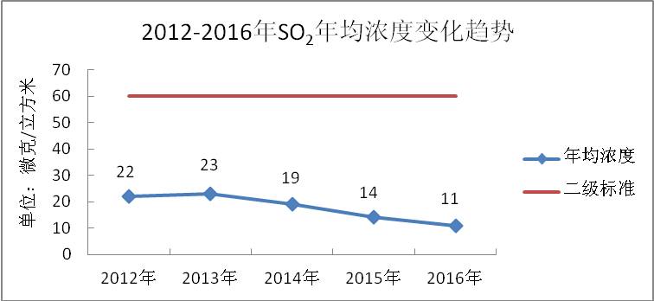
NO₂年平均浓度为34微克/立方米，与2015年（34微克/立方米）持平，达到国家二级标准（40微克/立方米）。全年日平均浓度超标率为0.5%，比2015年（1.4%）下降0.9个百分点。近5年（2012-2016年）监测数据表明，NO₂年平均浓度稳中有降。
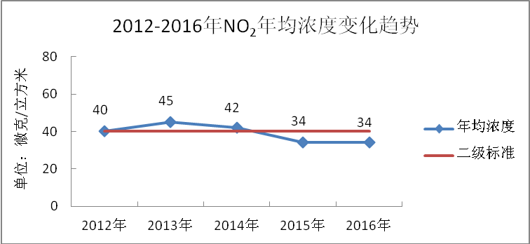
PM₁₀年平均浓度为49微克/立方米，比2015年（51微克/立方米）下降3.9%，达到国家二级标准（70微克/立方米）。全年日平均浓度超标率为0.3%，比2015年（0.5%）下降0.2个百分点。近5年（2012-2016年）监测数据表明，PM₁₀年平均浓度呈明显下降趋势。
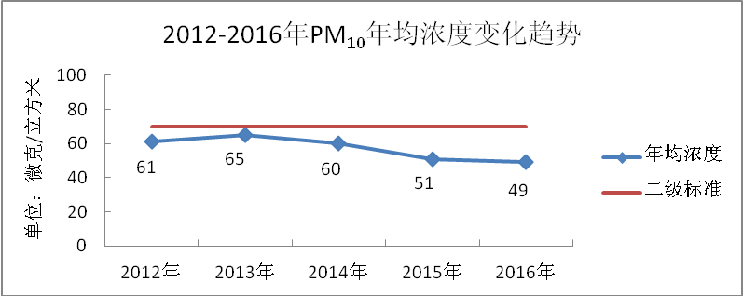
PM_{2.5}年平均浓度为35微克/立方米，比2015年（36微克/立方米）下降2.8%，首次达到国家二级标准（35微克/立方米）。全年日平均浓度超标率为2.7%，比2015年（4.1%）下降1.4个百分点。近5年（2012-2016年）监测数据表明，PM_{2.5}年平均浓度稳中有降。
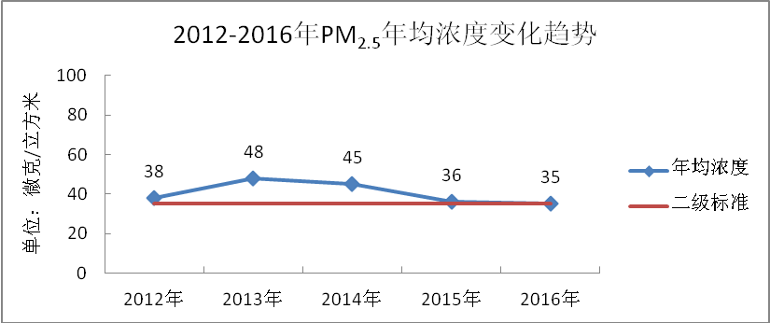
一氧化碳（CO）日均值第95百分位数为1.3毫克/立方米，比2015年（1.2毫克/立方米）上升8.3%，达到国家日均值二级标准（4毫克/立方米）。全年无超标天数；近5年（2012-2016年）监测数据表明，CO日均值第95百分位数基本保持稳定。
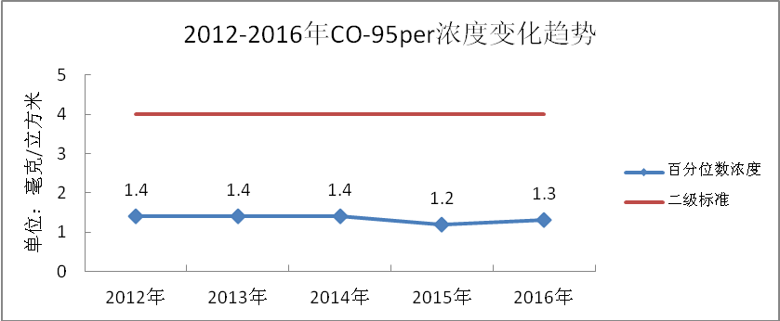
臭氧（O₃）日最大8小时值第90百分位数为166微克/立方米，比2015年（172微克/立方米）下降3.5%，超出国家日均值二级标准（160微克/立方米）6微克/立方米。全年超标率11.2%，比2015年（12.9%）下降1.7个百分点。近5年（2012-2016年）监测数据表明，O₃日最大8小时值第90百分位数稳中有降。
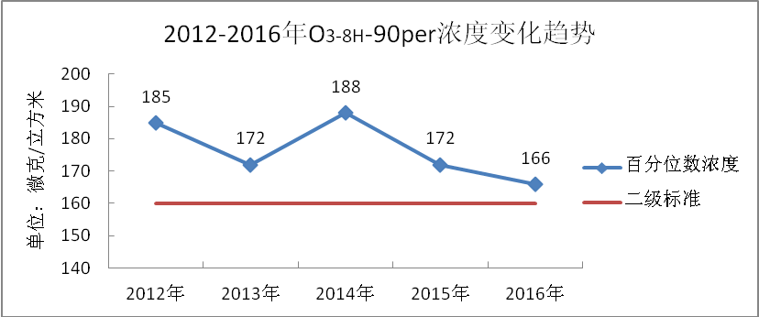

（二）降尘
2016年，降尘年均值为6.30吨／平方公里·月，符合广东省推荐标准（8吨／平方公里·月），比2015年（6.57吨／平方公里·月）下降了4.1%。

（三）降水
2016年，降水pH范围在5.61～7.09之间，降水pH年均值为5.88，比2015年（5.91）下降0.03个pH单位；酸雨频率为12.6%，比2015年（8.2%）上升4.4个百分点。总体上降水质量保持稳定。

二、水环境质量

（一）饮用水源地
2016年，全市2个城市集中式饮用水源地（东江南支流和中堂水道）水质良好，水质达标率保持100%。

（二）主要江河
根据《 “十三五”国家地表水环境质量监测网设置方案》（环监测〔2016〕30号），我市共有10个国控地表水监测断面：其中东江北干流-大墩、珠江广州段-莲花山、观澜河-企坪、茅洲河-共和村、东江北干流-石龙北河、东江干流-东岸这6个断面为跨市河流边界断面，东莞运河-樟村、东江南支流-沙田泗盛、东江南支流-第六水厂和石马河-旗岭为市境内河流断面。2016年国控地表水监测断面水质状况：优良水质比例（达到或者优于Ⅲ类）为40.0%，Ⅳ类水体比例为20.0%，劣Ⅴ类水体比例为40.0%。
其中大墩、石龙北河、东岸和第六水厂断面水质为Ⅲ类，属良好；莲花山和沙田泗盛断面水质为Ⅳ类，属轻度污染；企坪、共和村、樟村和旗岭断面水质为劣Ⅴ类，属重度污染，主要超标项目是氨氮和总磷。

（三）主要水库
2016年，全市纳入监测的13个主要水库中黄牛埔、契爷石、簕竹排和水濂山水库水质为Ⅲ类，官井头、莲花山、白坑、松山湖水库水质为Ⅳ类，马尾、五点梅和同沙水库水质为Ⅴ类，芦花坑和横岗水库水质为劣Ⅴ类，主要污染物为总磷、氨氮和化学需氧量等。与2015年相比，水濂山、白坑、松山湖、马尾和同沙水库水质有所好转，莲花山、五点梅和芦花坑水库水质平稳，横岗水库水质有所变差。
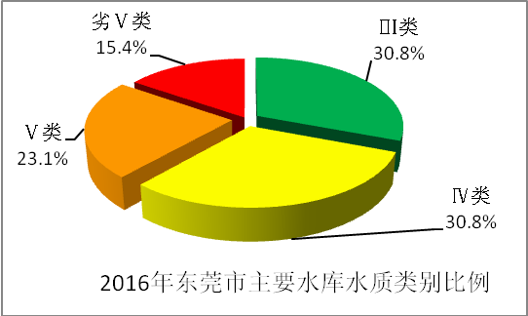
按综合营养状态指数（TLI）评价，部分水库呈富营养化状态。其中，水濂山、莲花山、五点梅、白坑和松山湖水库处于轻度富营养化状态，同沙、横岗、马尾和芦花坑水库处于中度富营养化状态。

三、声环境质量
2016年，全市声环境质量基本稳定。
城市区域环境噪声昼间等效声级平均值为57.4分贝，比2015年（57.2分贝）上升0.3%，区域噪声环境质量总体水平等级为三级，处于一般水平。影响区域声环境的主要声源构成为生活源和交通源，分别占55.9%和40.5%。
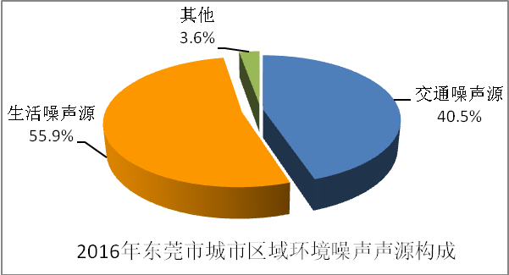
城市道路交通噪声昼间等效声级平均值为69.1分贝，比2015年（68.8分贝）上升0.4%，道路交通噪声强度等级为二级，处于较好水平。
城市功能区噪声昼间除一类功能区年均值超标外，其余三类功能区年均值均达标；夜间除二、三类功能区年均值达标外，其余类别的功能区年均值均超标。

四、辐射环境
2016年，东莞市辐射环境质量状况良好，与2015年相比无明显变化，全年零辐射事故。
（一）环境电离辐射
2016年，环境电离辐射水平监测结果未见异常。开展监测的放射源及射线装置应用单位对工作场所周围环境产生年累积γ辐射剂量在0.0017-3.09mSv/a之间，均满足《电离辐射防护与辐射源安全基本标准》（GB18871-2002）对工作人员年受照剂量及公众年受照剂量的限值要求。
（二）环境电磁辐射
2016年，环境电磁辐射水平监测结果未见异常。开展监测的输变电设施周围环境敏感点的电场强度在0.237±0.006~79.9±2.21V/m之间，磁感应强度在0.0220±0.0016~ 43.9±0.39µT之间，均符合《电磁环境控制限值》（GB 8702-2014）中相关标准限值要求。

五、生态环境
2016年，利用遥感技术进行东莞市生态环境质量监测，解译2015年生态质量状况结果表明：2015年东莞市生态环境状况良好，生态环境状况指数EI为61.55，按照《生态环境状况评价技术规范》（HJ/T 192-2015）评价，我市生态环境质量属于良好级别，植被覆盖度较高，生物多样性较丰富。（注：东莞市生态环境质量监测根据全省统一的卫星影像资料开展，目前最新数据为2015年数据。）

六、排污状况
（一）废水
2016年，全市废污水排放总量11.92亿吨，其中：工业废水排放量1.71亿吨，生活污水排放量10.21亿吨。废水主要污染物化学需氧量、氨氮排放总量分别比上年削减5.4%、5.2%。
（二）废气
2016年，全市工业废气年排放量3634.75亿标立方米，其中，工业烟（粉）尘排放量为13577.17吨。通过工程减排措施，大气主要污染物二氧化硫、氮氧化物排放总量分别比上年削减7.4%、3.7%。
（三）工业固体废物
2016年，全市工业固体废弃物产生量456.69万吨，处置量46.45万吨，综合利用量410.46万吨，处置率为10.17%，综合利用率为89.82%。与上年相比，全市的工业固废废物产生量下降6%，综合利用率提高1.17个百分点。（注：以上数据为2016年环境统计初步数据，该数据已上报环保部审核，尚未最终确定。）

第二章 措施与行动
2016年，在市委市政府的正确领导下，先后召开3次大规模、高规格全市性环保工作会议，推动落实环保党政同责，部署推动“十三五”环保工作，全面打响环境污染治理攻坚战。
- 深化污染治理

深入贯彻落实国家大气十条、水十条和土十条，全面推进新一轮治污行动。水污染防治方面：制定出台“1+N”治水工作体系，创新水污染治理领导统筹、行政审批、市场化运作、责任清单、督查考核、绩效奖惩等体制机制，明确了治水工作目标，全市治水工作在组织上、制度上、机制上、投入上具备了良好条件。全年新建成260公里截污管网，完成4家污水处理厂扩建，新增日处理能力17万吨，试点推动麻涌、清溪等2个分散式污水处理项目建设。持续督导推进石马河、茅洲河等重点流域综合整治。全市启动35条内河涌整治，并完成6条。重新修订《东莞市畜禽养殖区域划分实施方案》，全市清理生猪近10万头，其他畜禽4.6万羽。积极开展垃圾填埋场渗滤液整治管控、工业排污监管执法等行动。印发实施《东莞市饮用水源地环境保护规划》，同沙、松木山、黄牛埔等水库区划调整扎实推进。大气污染防治方面：完成重点行业VOCs治理任务、禁燃区外10蒸吨/小时及以下锅炉淘汰整治、餐饮业油烟整治、扬尘污染治理、黄标车淘汰等大气污染治理项目2460项。完成47台65蒸吨/小时以上锅炉脱硫、脱硝提标改造。环保限行区域拓展至全市域，建成327套电子抓拍系统，淘汰黄标车及老旧车3.75万辆，顺利完成省下达的淘汰任务。持续开展夏季臭氧防控和冬季大气污染防控等专项行动，及时启动大气污染应急措施。重金属及土壤污染防治方面：对116家涉重金属企业全面实施台账管理。全市10家铅蓄电池企业全部关闭（停产、搬迁）。印发实施《土壤污染治理项目实施管理细则》，启动石碣、麻涌、洪梅3个土壤修复试点项目，2016年已完成基础调查、风险评估和场地中试。固体废物污染防治方面：印发实施全市危险（严控）废物处理处置专项规划。1244家危废产生单位和9家经营单位通过规范化管理验收。完成危废转移审批2771份，处置医疗废物9125.969吨。推动桥头大东洲、凤岗中心区、常平笑金坑等生活垃圾填埋场综合整治。

二、推进绿色发展

完成国家节能减排财政政策综合示范市建设任务，四项主要污染物排放总量持续下降。积极推进环保管理改革，在4家企业实施排污权有偿使用和交易，迈出排污权市场化改革第一步；建立执行项目环评审批污染物排放总量削减替代、区域限批、总量管控制度，加强项目源头准入把关；改革环境影响技术评估，将专家技术评估环节纳入项目行政审批许可流程，进一步强化环评把关审查；《东莞市环境功能区划》通过专家评审；制定出台《关于进一步完善生态补偿机制的意见》。全市共审批项目12006项、拒批688项。完成环保专业基地74家重点污染企业评估验收，推进环保专业基地规范管理。继续推进并完成水乡地区81家“两高一低”企业整治退出。大力推进绿色供应链环境管理试点，出台试点工作方案，成立绿色供应链管理东莞示范中心，创立发布绿色供应链东莞指数，对28家家具、制鞋企业开展评价测试，促进企业加强绿色管理。
- 推动生态建设
印发实施《东莞市环境保护和生态建设“十三五”规划》，《东莞市生态文明建设示范市规划》通过专家评审。持续推进生态示范创建活动， 3个镇创建为广东省生态乡镇；新增市级生态村（社区）7个；新增省级“环境教育基地”1个、“绿色学校”5所；积极借助主流媒体及官方微信微博，不断扩大生态文明舆论阵地，组织开展优秀环保监督员、先进典型人物和先进典型企业宣传活动，通过举办6.5世界环境日、环保辅导员进校园、环保开放日等系列环保公益活动，有力营造全社会生态文明建设氛围。
- 强化环境法治
始终保持环境执法高压态势，全面实施网格化监管和双随机抽查制度，组织开展10多项环保专项行动，累计出动环境执法人员76678人次，检查企业31207家次，发出行政命令3555宗，申请强制执行2064宗，实施查封、扣押164宗，限产停产116宗，按日连续处罚5宗，移送公安实施行政拘留2宗；处罚环境违法行为3642宗，罚款10453.45万元，依法移送涉环境污染刑事犯罪案件45宗，环境执法力度和强度位居全省前列。妥善处理环境突发事件10起，处理环境信访案件15349宗，全市没有发生较大及以上环境安全事件。加强重点环保案件办理，对中央环保督察交办的195宗案件，全部落实市镇两级领导包案督导，对204家环境违法企业进行了查处，并对13名责任人员进行约谈，对5名责任人员进行诫勉谈话，行政拘留1人，刑事拘留2人。着力理顺建设项目环保历史遗留问题。水乡经济区生态文明促进条例和市饮用水源水质保护条例等立法项目有序开展。
五、提升环保能力
加强监测及科研能力建设，完成市大气复合污染超级监测站一期工程建设，建成黄江、中堂、桥头、清溪4个空气质量自动监测子站和2个地表水自动监测站，新建3套重金属自动监测系统，建成厚街和大岭山挥发性有机物自动监测站，形成“21+2”大气自动监测网络和“6+1”水质自动监测网络，环境质量监测监控、分析预判能力进一步加强。环保数字管理平台上线运行，全市污染源实现“一源一档”的数字化管理，提高了业务协同和监管能力。

第三章 大事记

一月
12日 中国工程院院士张远航、中国科学院过程研究所书记陈运法、省环保厅大气处处长陈文韬以及省环境监测中心副主任钟流举组成的专家组莅莞指导大气污染防治工作。
14日 省环保厅总量减排核查组莅莞核查2015年主要污染物总量减排工作。
18日 经市人民政府同意，市环保局印发实施《东莞市环境监察网格化管理工作实施方案》。

二月
26日 经市人民政府同意，市环保局印发实施《东莞市奖励举报违法排放工业废水行为办法》。

三月
1日 市人民政府印发实施《东莞市水污染防治行动计划实施方案》
9日 市委姚康副书记率队调研水乡经济区挂影洲围中心涌流域河涌综合整治情况。
14日 市政府张科常务副市长率队调研麻涌镇裕丰静脉产业综合体项目建设。
24日 经市人民政府同意，市环保局印发实施《东莞市2016年茅洲河污染综合整治工作方案》。
25日 经市人民政府同意，市环保局印发实施《东莞市饮用水源地环境保护规划（2015-2030）》。
31日 市人民政府召开2016年东莞市节能减排财政政策综合示范城市建设工作推进大会。张科常务副市长出席会议并讲话。
31日 经市人民政府同意，市环保局印发实施《东莞市危险废物和严控废物处理处置专项规划（2016-2030年）》。
31日 市环委办公布2016年第二批内河涌污染整治任务清单，明确2016年 “一河一策” 治理35条内河涌。

四月
1日 市人民政府张科常务副市长率队督导茅洲河污染整治工作。
5日 经市人民政府同意，市环保局印发实施《东莞市2016年石马河污染综合整治工作方案》。
21日 省人大常委会调研组到我市调研《中华人民共和国水污染防治法》实施情况，并实地察看石马河、茅洲河整治工作。
27日 市委徐建华书记、市政府梁维东代市长现场督导茅洲河污染整治工作。

五月
12日 市政府喻丽君副市长率队调研督导茅洲河污染整治工作。
17-19日 省政协视察团在深莞两地就“推进茅洲河污染综合治理”开展专题视察。省政协副主席温兰子参加。
18-19日 市人大常委会检查我市贯彻实施新《环保法》情况。
25日 市政府梁维东市长到市环保局调研全市环境保护工作。
31日 省环保厅鲁修禄厅长率队莅莞调研环保工作。

六月
1日 召开全市环保工作会议。省环保厅党组书记陈光荣、市委吕业升书记、市政府梁维东市长等参加会议并讲话。
5日 市政府举行2016年世界环境日“粤环保•粤时尚•大粤治水 绿色同行”环保宣传活动。喻丽君副市长参加活动。
6日 经市人民政府同意，市环保局印发实施《东莞市大气污染防治2016年度实施方案》和《土壤污染治理项目实施管理细则》。
20日 市政府喻丽君副市长率队调研督导石马河、茅洲河污染整治工作。
29-30日 深莞惠三市环保执法部门联合开展淡水河、石马河流域环保专项执法检查行动。

七月
5-6日 深莞两地环保部门联合开展2016年度第二季度茅洲河流域工业污染源交叉执法检查行动。
20日 市政府喻丽君副市长率队调研茅洲河污染整治工作。
24日 即日起全市范围内24小时禁止未持有绿色环保检验合格标志的汽车通行（过境高速公路除外）。
29日 省环保厅鲁修禄厅长现场调研茅洲河污染整治工作。

八月
15日 市政府召开水环境污染治理紧急电视电话会议。市政府梁维东市长参加并讲话。
17日 经市人民政府同意，市环保局印发实施《东莞市畜禽养殖区划分实施方案（2016年修订）》。
24日 市政府喻丽君副市长率队调研茅洲河污染整治工作。
24日 市人民政府印发实施《东莞市绿色供应链环境管理试点工作方案》。
26日 省人大环资委主任委员陈耀光一行莅莞调研石马河、茅洲河污染整治情况。市人大尹景辉副主任、市政府喻丽君副市长等陪同调研。

九月
23日 联合国环境规划署与环保部东盟中心莅莞联合考察我市绿色经济发展情况。
28日 省环保厅调研组莅莞调研水污染防治、大气污染防治、绿色供应链等工作。
29日 市政府喻丽君副市长率队督导茅洲河污染整治工作。

十月
12日 市环保局联合环保部东盟中心、美国环保协会、中环联合认证中心等单位召开绿色供应链管理评价体系-“东莞指数”试点企业测试说明会。
14日 市机构编制委员会印发了《关于调整水污染治理职责的通知》（东机编〔2016〕88号），将原由市水务局承担的水污染治理和污水处理工程建设监管有关职能调整划由市环保局统筹负责。

十一月
1日 市委吕业升书记实地督导茅洲河流域污染整治工作。
2日 许瑞生副省长率队调研茅洲河流域污染综合整治情况。
2日 环保部华南督查中心莅莞开展环境问题调研督查工作。
8日 首届“中国家居绿色供应链论坛”活动在厚街镇举办。
9日 市人民政府印发实施《东莞市环境污染防治总体实施方案（2016-2020年）》。
10日 市委办公室、市政府办公室印发实施《关于全面加强我市水污染防治工作的实施意见》。
10日 市政府印发实施《关于加快推进全市截污次支管网建设实施方案》、《关于推进水污染防治责任清单制度的实施方案》，成立东莞市污水治理设施建设工程总指挥部。
11日 召开全市环境保护工作会议暨水污染治理工作动员大会。会上印发出台我市治水“1+N”政策文件。省环保厅鲁修禄厅长、市委吕业升书记、市政府梁维东市长等出席会议并讲话。
28日 召开迎接中央环境保护督察工作动员会议。市委吕业升书记、市政府梁维东市长等参加会议并讲话。
29日 市政府喻丽君副市长赴万江街道督导截污主次管网工程建设情况。

十二月
1日 省委副书记、深圳市委书记马兴瑞率深莞两地主要领导现场视察茅洲河综合整治工程，并主持召开深莞茅洲河全流域水环境综合整治工作领导小组第二次会议。市委吕业升书记和市政府张科常务副市长、喻丽君副市长等参加会议。
2日和5日 市政府梁维东市长主持召开环保专题工作会议，研究解决全市28个环境保护重点问题，逐一提出解决措施，落实责任。
7日 省人大常委会副主任陈继兴率调研组莅莞调研城中村污水治理工作情况。市人大常委会主任徐建华等陪同调研。
11-12日 市委吕业升书记、市政府梁维东市长等市领导分别率队开展环境信访包案督办工作。
15日 中央第四环境保护督察组第二小组在莞召开下沉督察工作会议。督察组第二小组岳建华主任、市委吕业升书记、市政府梁维东市长等参加会议并讲话。
19日 市政府召开污水治理设施建设工程总指挥部第一次工作会议。梁维东市长等参加会议并讲话。
22日 省委胡春华书记实地调研石马河污染整治情况。
29日 东莞市排污权交易启动仪式暨签约仪式在广东省环境权益交易所举行。
30日 经市人民政府同意，市环保局印发实施《东莞市饮用水源水质污染事故应急预案》。
30日 市政府喻丽君副市长率队实地调研东莞运河省控断面水质状况。

